**测试分析报告（GB8567——88）**

# 1引言

## 1.1编写目的

本测试分析报告旨在详细记录学生管理系统的测试过程、结果和发现的问题。报告的预期读者包括项目开发团队、质量保证团队和项目管理人员。

## 1.2背景

被测试软件系统名称：学生管理系统

开发者：余文航

用户：学校管理人员、教师

测试环境：Windows 11操作系统，Visual Studio 2022

实际运行环境：与测试环境相同，不存在显著差异

## 1.3参考资料

a. 学生管理系统项目需求文档

b. C++编程规范（ISO/IEC 14882:2017）

c. 软件测试标准（ISO/IEC/IEEE 29119）

# 2测试结果及发现

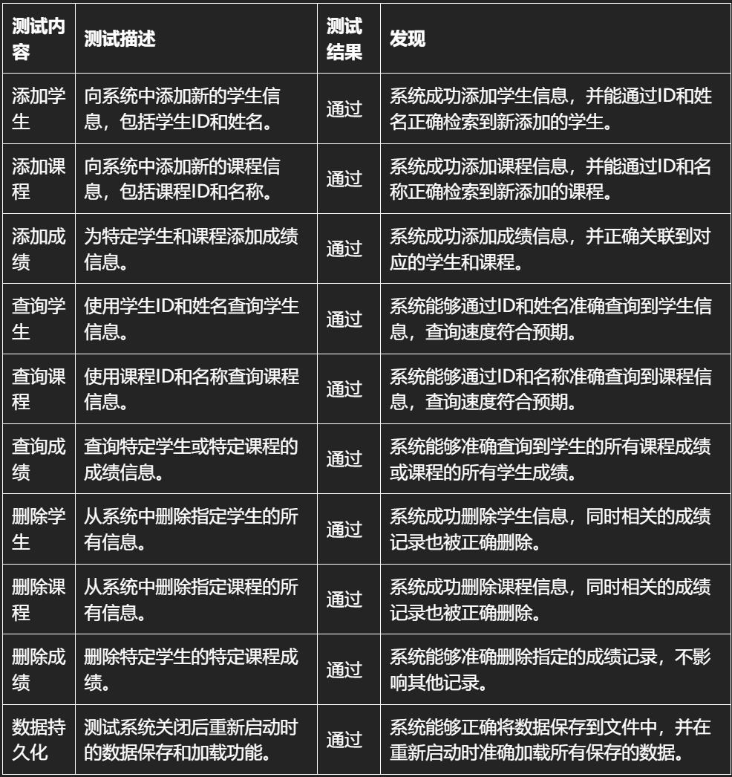

# 4总结

经过测试，学生管理系统已经实现了基本的学生、课程和成绩管理功能，包括数据的增删改查和持久化存储。系统的查询性能达到了预期的对数时间复杂度。

缺陷:

1. 缺乏输入验证：系统当前没有对用户输入格式进行充分的验证

2. 异常处理不完善：在一些异常情况下（如文件操作失败），系统的错误处理和恢复机制还不够健壮。